***8 класс***

***Анц1ила цоабилеб май***

***Итни къо.***

***Классалда х1алт1и .***

***Дарсил тема : Г1илла-мурадлъун бугеб х1ал***

***Ц1ияб дарс:***

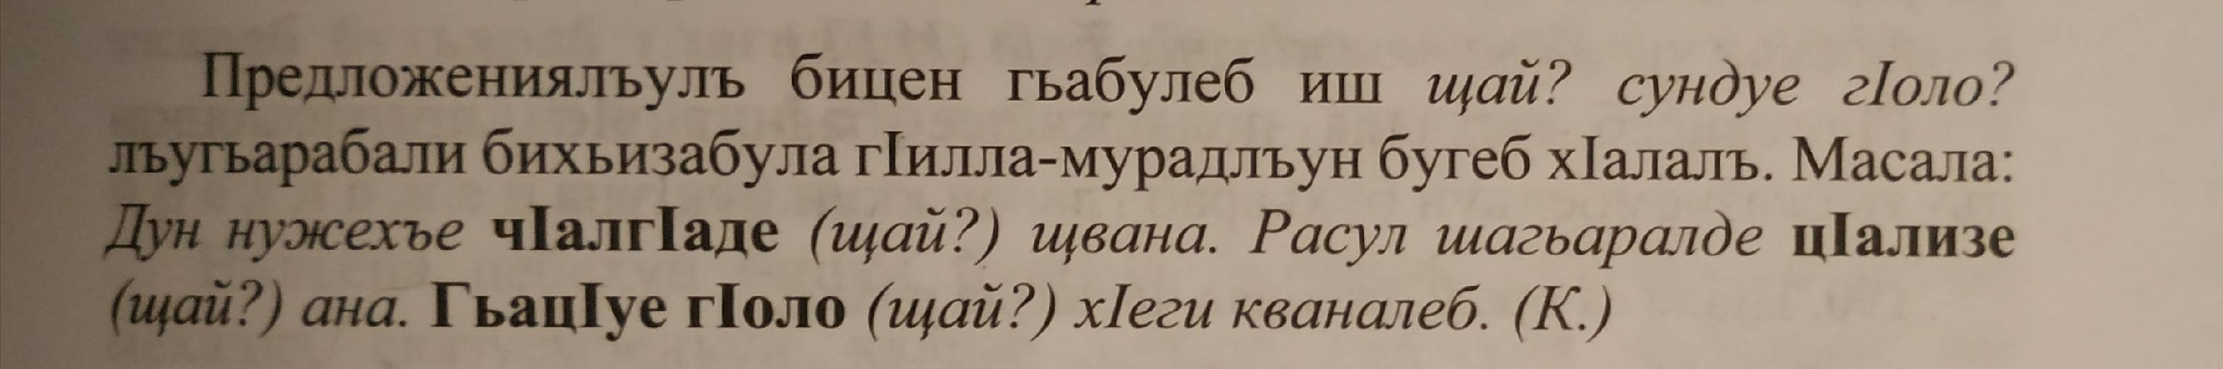

***Темаялдасан суалал:***

1. Сунда абулеб г1илла-мурадлъун бугеб х1ал ?
2. Мисал баче .

***Тетрадазда хъвай.***

***Х1алт1и 98 гьумер 51***

